МИНИСТЕРСТВО НАУКИ И ВЫСШЕГО ОБРАЗОВАНИЯ
РОССИЙСКОЙ ФЕДЕРАЦИИ
ПЕНЗЕНСКИЙ ГОСУДАРСТВЕННЫЙ УНИВЕРСИТЕТ
Кафедра «Вычислительной техники»

ОТЧЁТ
по лабораторной работе №8
по курсу «Логика и основы алгоритмизации в инженерных задачах»
на тему «Обход графа в ширину»

Выполнили:
Студенты группы 23ВВВ2
Лисов Е.А.
Кочегин В.В.
Приняли:
Митрохин М. А.
Юрова О.В.

Пенза 2024
Цель работы

Изучение обхода графа в ширину. Закрепление навыков его генерации, реализации обхода.

Задание

Задание 1
- Сгенерируйте (используя генератор случайных чисел) матрицу смежности для неориентированного графа G. Выведите матрицу на экран.
- Для сгенерированного графа осуществите процедуру обхода в ширину, реализованную в соответствии с приведенным выше описанием. При реализации алгоритма в качестве очереди используйте класс queue из стандартной библиотеки С++.
3.* Реализуйте процедуру обхода в ширину для графа, представленного списками смежности.

Задание 2*
- Для матричной формы представления графов реализуйте алгоритм обхода в ширину с использованием очереди, построенной на основе структуры данных «список», самостоятельно созданной в лабораторной работе № 3.
- Оцените время работы двух реализаций алгоритмов обхода в ширину (использующего стандартный класс queue и использующего очередь, реализованную самостоятельно) для графов разных порядков.

Ход работы

Задание 1.
1 Реализовали код, генерирующий граф:

void createG(int** G, int N) {
for (int i = 0; i < N; i++) {
for (int j = i + 1; j < N; j++) {
int edge = rand() % 2;
G[i][j] = edge;
G[j][i] = edge;
}
}

for (int i = 0; i < N; i++) {
G[i][i] = 0;
}
}
2 Для сгенерированного графа осуществили процедуру обхода в ширину, реализованную в соответствии с приведенным выше описанием. При реализации алгоритма в качестве очереди использовали класс queue из стандартной библиотеки С++:

void DFS(int** G, int N, int* NUM, int v) {
int* stack = (int*)malloc(N * sizeof(int));
int top = -1;

stack[++top] = v;

while (top != -1) {
int vec = stack[top--];
if (NUM[vec] == 0) {
NUM[vec] = 1;
printf("%d ", vec + 1);
}
for (int i = N - 1; i >= 0; i--) {
if (G[vec][i] == 1 && NUM[i] == 0) {
stack[++top] = i;
}
}
}
}

3* Реализовали процедуру обхода в ширину для графа, представленного списками смежности:

void BFS(struct Graph* graph, int start) {
bool visited[MAX_VERTICES] = { false };
int queue[MAX_VERTICES];
int front = 0, rear = 0;

visited[start] = true;
queue[rear++] = start;

printf("Результат обхода в ширину: : ", start + 1);

while (front < rear) {
int currentVertex = queue[front++];
printf("%d ", currentVertex + 1);

struct node* temp = graph->adjLists[currentVertex];
while (temp) {
int adjVertex = temp->vertex;
if (!visited[adjVertex]) {
visited[adjVertex] = true;
queue[rear++] = adjVertex;
}
temp = temp->next;
}
}
printf("\n");
}

Задание 2.
Для матричной формы представления графов реализовали алгоритм обхода в ширину с использованием очереди, построенной на основе структуры данных «список», самостоятельно созданной в лабораторной работе № 3. Оценили время работы двух реализаций алгоритмов обхода в ширину (использующего стандартный класс queue и использующего очередь, реализованную самостоятельно) для графов разных порядков:
void BFSqueue(vector<vector<int>> G, int start) {
int n = G.size();
vector<bool> visited(n, false);
queue<int> Q;

Q.push(start);
visited[start] = true;

while (!Q.empty()) {
int v = Q.front();
Q.pop();
cout << v + 1 << " ";

for (int i = 0; i < n; ++i) {
if (G[v][i] == 1 && !visited[i]) {
Q.push(i);
visited[i] = true;
}
}
}
}

void enqueue(int value) {
struct node* p = (struct node*)malloc(sizeof(struct node));
if (p == NULL) {
printf("Îøèáêà ïðè ðàñïðåäåëåíèè ïàìÿòè\n");
exit(1);
}
p->inf = value;
p->next = NULL;

if (last == NULL) {
head = p;
last = p;
}
else {
last->next = p;
last = p;
}
}
int isQueueEmpty(void) {
return head == NULL;
}

int dequeue(void) {
if (isQueueEmpty()) {
printf("Î÷åðåäü ïóñòà\n");
return -1;
}
struct node* temp = head;
int value = temp->inf;
head = head->next;
if (head == NULL) {
last = NULL;
}
free(temp);
return value;
}

void BFS(int** G, int n, int start) {
int* visited = (int*)malloc(n * sizeof(int));

for (int i = 0; i < n; i++) visited[i] = 0;

enqueue(start);
visited[start] = 1;

while (!isQueueEmpty()) {
int v = dequeue();
printf("%d ", v + 1);

for (int i = 0; i < n; i++) {
if (G[v][i] == 1 && !visited[i]) {
enqueue(i);
visited[i] = 1;
}
}
}
free(visited);
}

Результаты работы программы
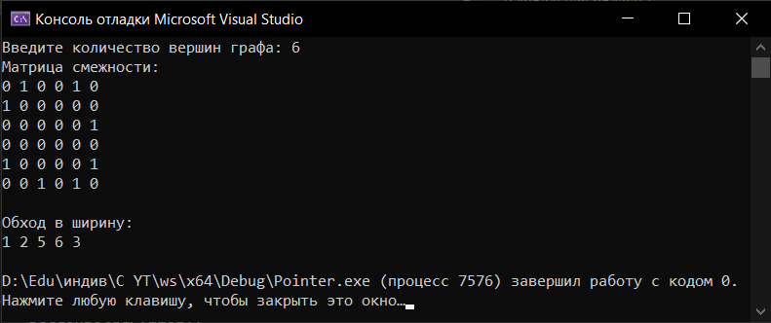
Рисунок 1 — Результаты работы программы для заданий 1 без *
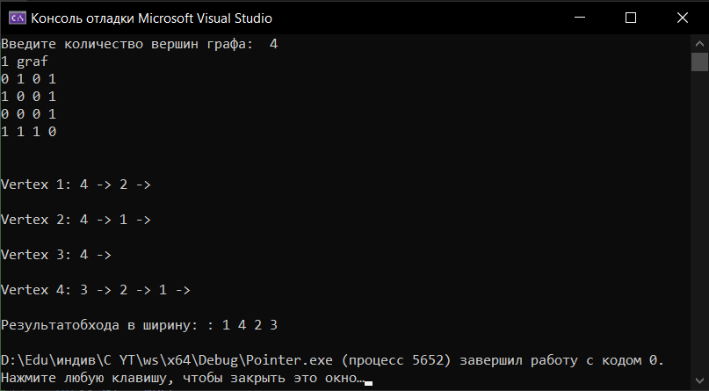
Рисунок 2 — Результаты работы программы для заданий 1 со *
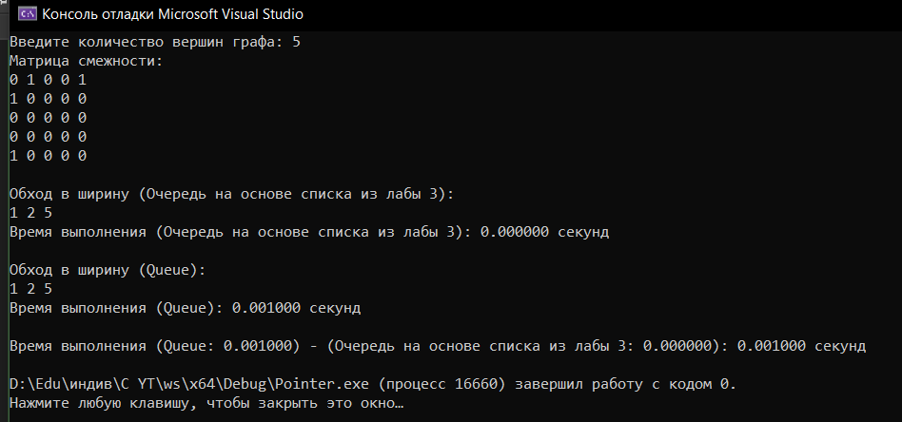
Рисунок 3 — Результаты работы программы для задания 2

Вывод
В ходе выполнения работы были изучен принцип обхода графа в ширину и его реализация (не рекурсивная и рекурсивная).

